**Тема:** Марк Твен. «Пригоди Тома Соєра».  Світ дитинства в романі. Том Соєр і Гекльберрі Фінн.

**Мета:** продовжити ознайомлення з розділами твору «Пригоди Тома Сойєра» розвивати усне мовлення, активізувати читацьку пам'ять, сприяти розумінню учнями глибини закладеної у творі ідеї; уміння висловлювати оціночні судження; виховувати гуманістичне, оптимістичне світобачення

**Хід уроку**

**І. Організаційний момент**

**ІІ. Мотивація навчальної діяльності**

1. **Слово вчителя**

Кожне життя починається з дитинства. Всі дорослі були колись дітьми, але чомусь згодом забувають дитячі витівки і забороняють робити дітям те, що робили самі. Що вам розповідають батьки про своє дитинство? Запитайте – буде цікаво!

А сьогодні ми поговоримо про світ дитинства Тома Сойєра

1. **Створимо асоціативний кущ.**

*Світ дитинства* – ...

1. **Евристична бесіда:**
2. Які простори існують у світі Тома?
3. У якому просторі Том почувається найкраще? Чому?
4. Які простори Томові не подобаються? Чому?

**ІII. Основна частина уроку.**

1. «Мозковий штурм»

•  Доведіть, що «Пригоди Тома Сойєра» — автобіографічна по­вість.

2. Робота над змістом повісті.

—Де відбуваються пригоди героїв твору?

—Чи не здивувала вас назва американського містечка?

3. Культурологічний екскурс. Провінційне американське містечко  
урочисто назване Сент-Пітерсбергом. В Америці є свій Каїр, свій Амстердам — американці позаминулого століття любили наголошувати на тому, що їхня країна краща від інших, і присвоювали імена найбільш відомих міст світу своїм нашвидкоруч побудованим містечкам, які часто складалися лише з двох-трьох вулиць одноповерхових будиноч­ків. Змальований Марком Твеном Сент-Пітерсберг — це Ганнібал часів його дитинства.

4. Продовження роботи над змістом повісті.

•  Назвіть головних героїв твору.

—Які враження справили на вас «Пригоди Тома Сойєра»?

—Яким постає світ дитинства в повісті Марка Твена? Доведіть свою думку, виходячи зі змісту твору.

—Які епізоди повісті вам найбільше сподобалися? Обґрунтуйте свій вибір.

•  Розгляньте ілюстрації, вміщені в підручнику. Які епізоди тво­ру вони ілюструють? Підготуйтеся виразно зачитати ці епізоди.

5.  Виразне читання епізодів повісті.

6.  Усне малювання.

—Ілюстрацію до якого епізоду із твору ви б помістили на обкла­динці книжки?

—Яку роль, на вашу думку, повинна відігравати обкладинка книжки: розповідати про її зміст чи зацікавити потенційного читача, привернути до себе увагу?

7. «Відтвори події послідовно».  
0 Пошуки скарбів

0 Том знайомиться з Беккі

0 «Пірати» присутні на власному похороні

0 Загибель індіанця Джо

0 Трагедія на цвинтарі

0 Гек рятує вдову Дуглас

0 Том і Беккі в печері

8. Займи позицію

- Чи можна назвати життя Тома безтурботним?

|  |  |
| --- | --- |
| так | ні |
|  |  |
|  |  |
|  |  |
|  |  |
|  |  |
|  |  |

Висновок: Дитинство – це не підготовка до життя, а саме життя

9. Образ Гекльбері Фінна в творі. Дібрати цитатну характеристику

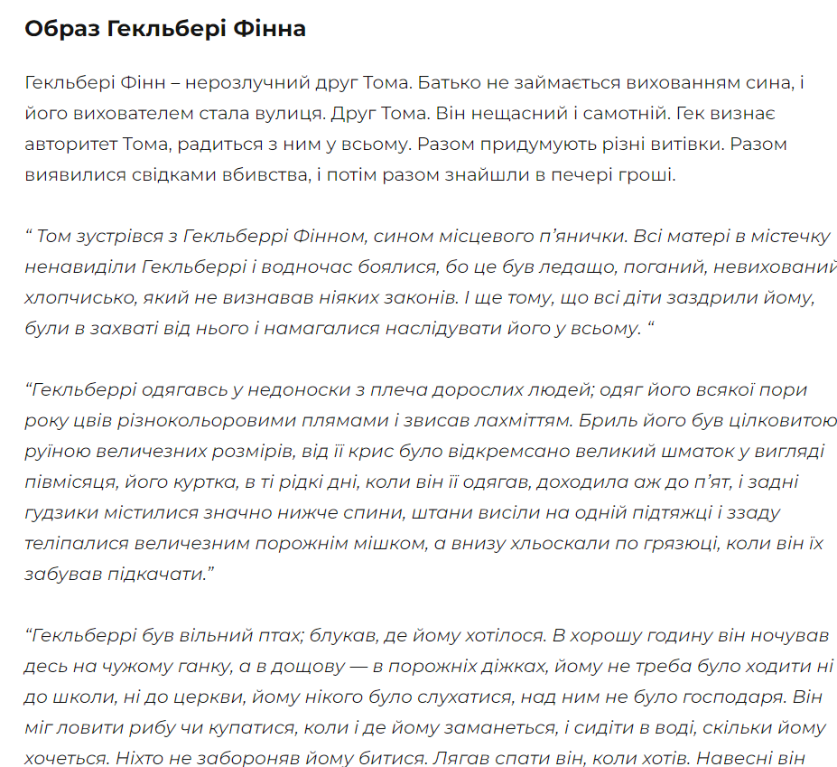

**IV.    Підсумки уроку**

У повісті «Пригоди Тома Сойєра» Марк Твен створив сонячний, радісно-бешкетливий світ дитинства. Адже дитинство і насправді є найпрекраснішим із періодів життя.

**V. Домашнє завдання**

Скористайтесь QR-кодами на с. 240 та прослухайте уривки з інших розділів; письмово відповіді на питання с.240